**Муниципальное бюджетное общеобразовательное учреждение**

**«Центр образования № 23»**

**Дошкольное отделение 2.**

**Консультация на тему**

**«Тактильные дорожки**

**и пальчиковые игры**

**как стимул развития**

**активной коммуникации у детей с ОВЗ»**

**Педагог-психолог: Улитина М.В.**

**Г. Новомосковск**

**Январь, 2025г**

**Коммуникативная деятельность детей с ОВЗ.**

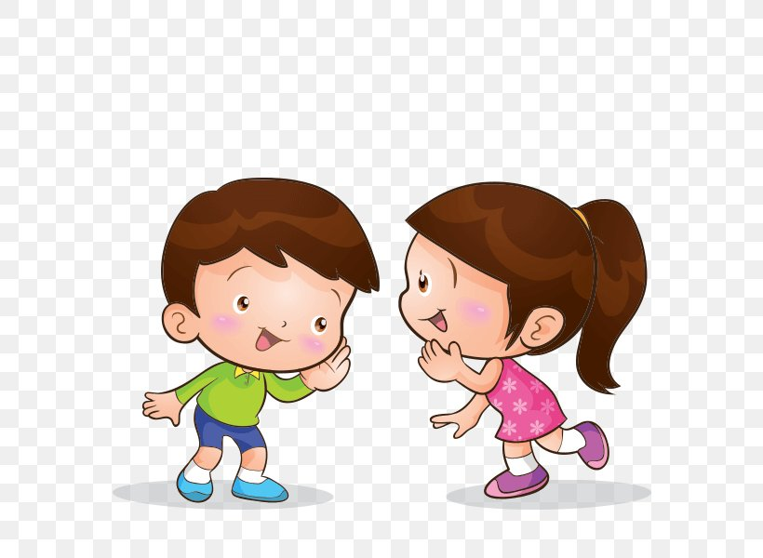

Общение – одно из основных условий развития ребенка, важнейший фактор формирования его личности и ведущий вид человеческой деятельности, направленный на познание и оценку самого себя.

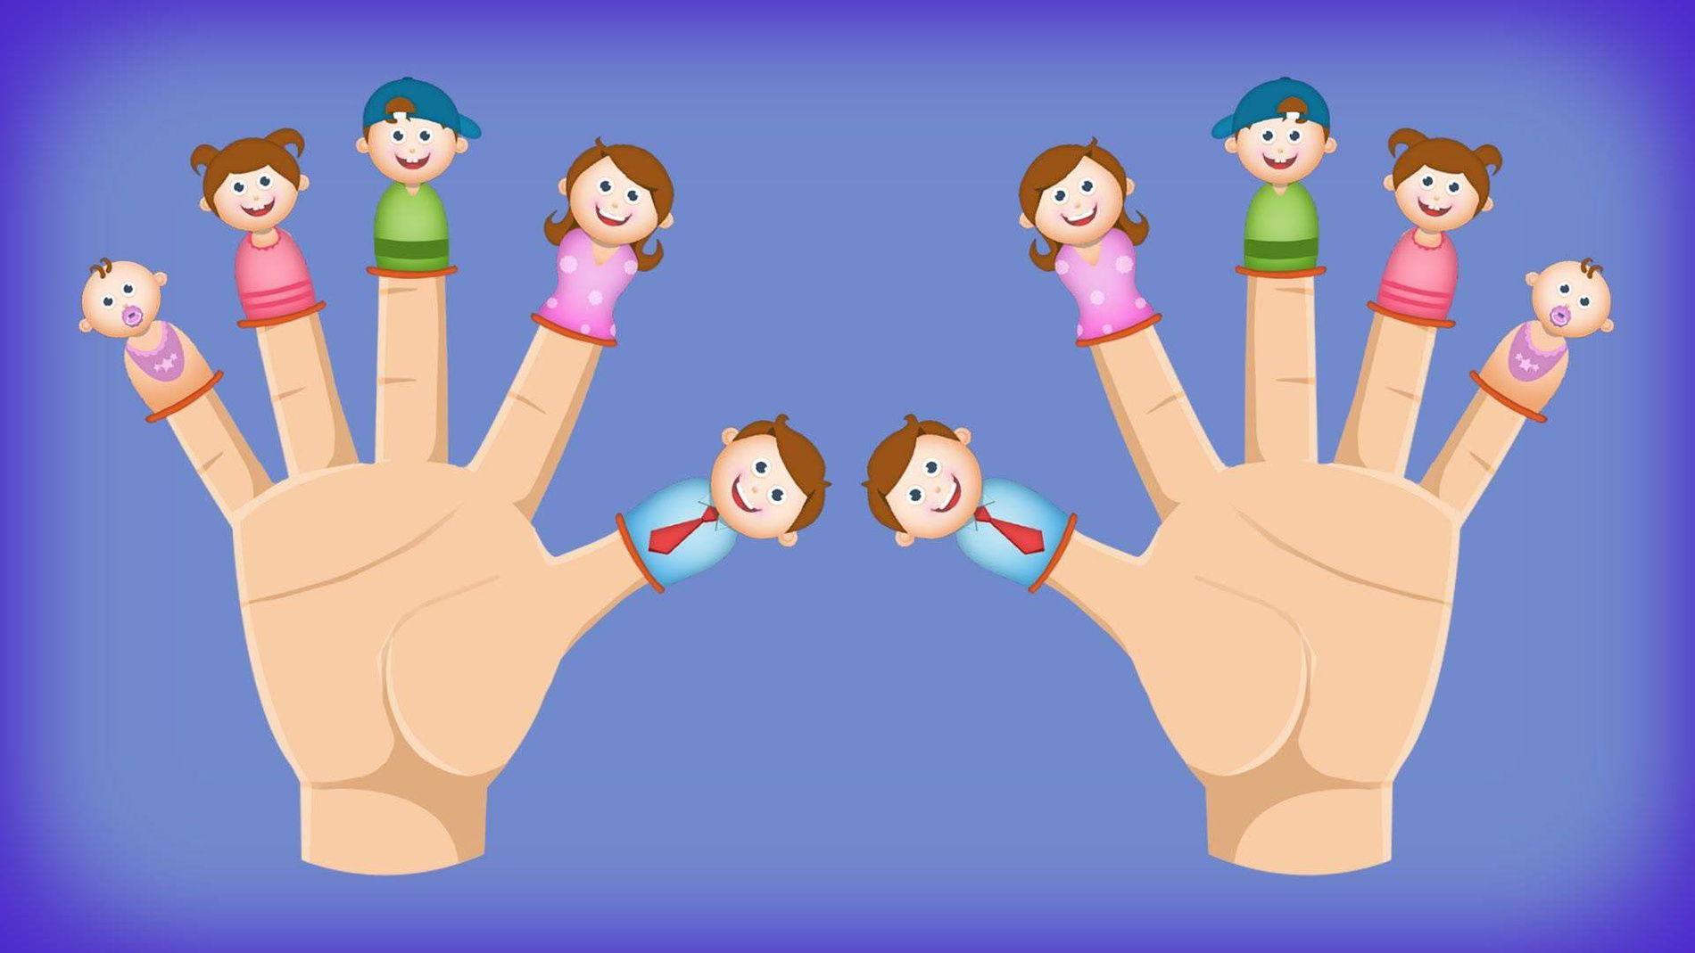

Тренировка движений пальцев стимулирует речевое развитие. Поэтому мы должны уделять большое внимание занятиям, стимулирующим развитие тонкой моторики руки, координации движений.

**Упражнения, используемые в коррекционной работе:**

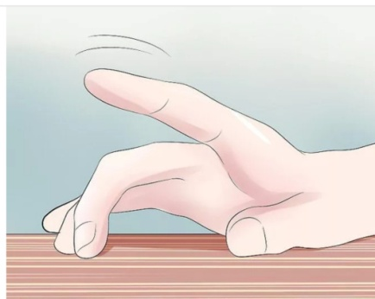 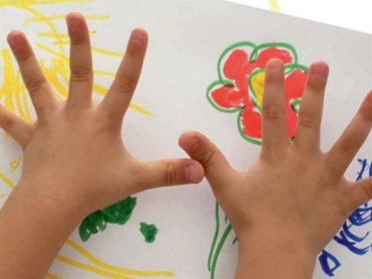 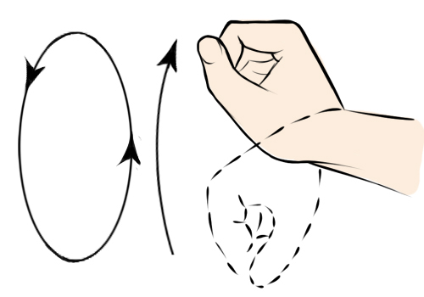

- свободное похлопывание кистями по столу поочередно и одновременно.

- свободное постукивание пальцами по столу обеими руками и поочередно.

- имитация игры на пианино.

- разведение пальцев врозь и сведение вместе (ладони на столе).

- «футбол» - забивание шариков одним, двумя и т.д. пальцами.

- вращение кистями рук (по 10 раз):

в правую, затем в левую сторону,

вовнутрь обеими кистями,

наружу.

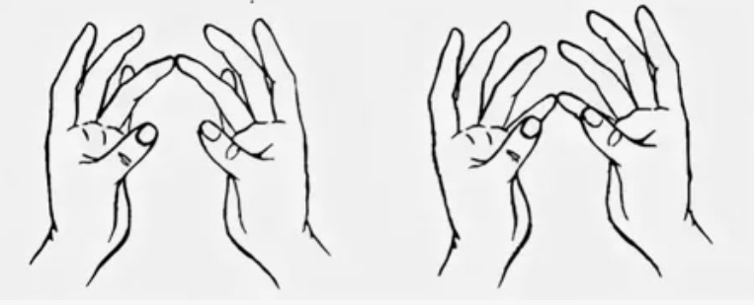 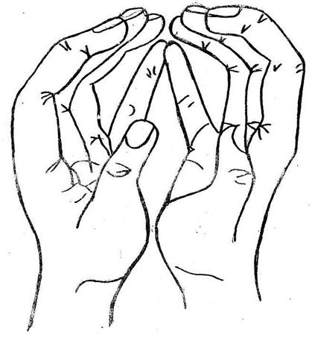 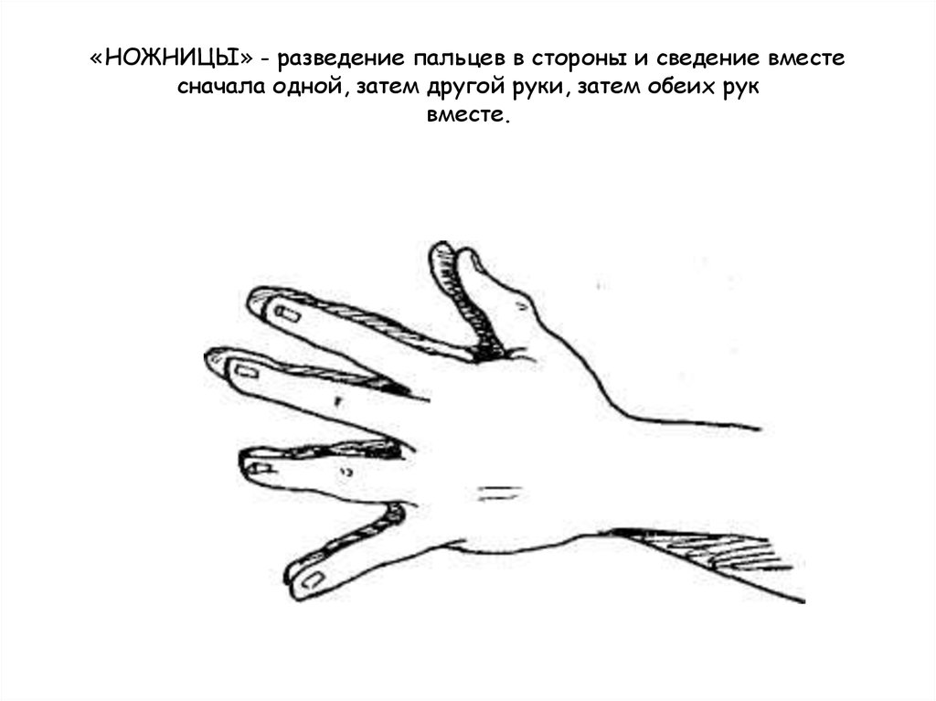

- «пальчики здороваются» (10-15 раз). Соприкосновение подушечек пальцев:

пальцы правой руки – с большим пальцем,

пальцы левой руки – с большим пальцем,

пальцы правой с соответствующими пальцами левой.

Любые игры пальчиками реализуются в связке: сначала подумать, потом сделать. Мысли перед движением, мелькающие за мгновенье, означают моторное планирование. После многочисленных повторений движение становится автоматическим, необходимость в первом этапе отпадает.

**Пальчиковые игры, используемые в работе:**

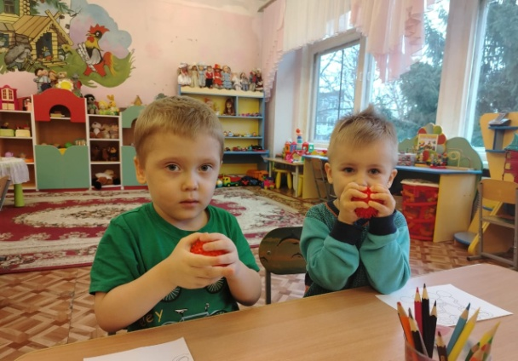 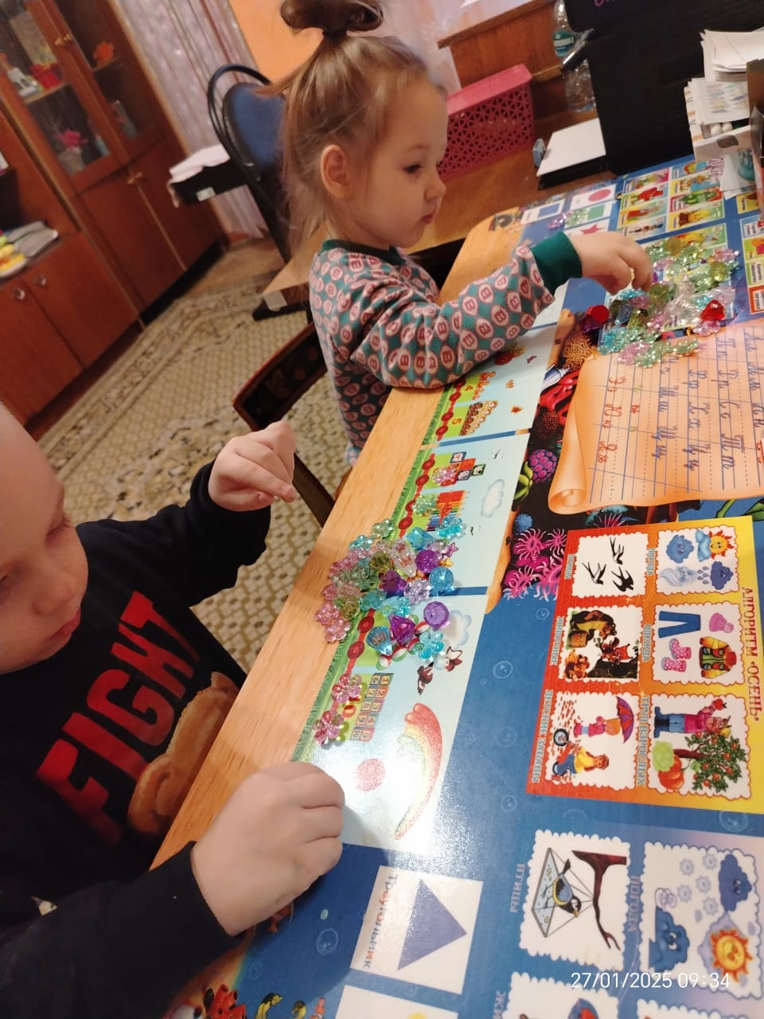 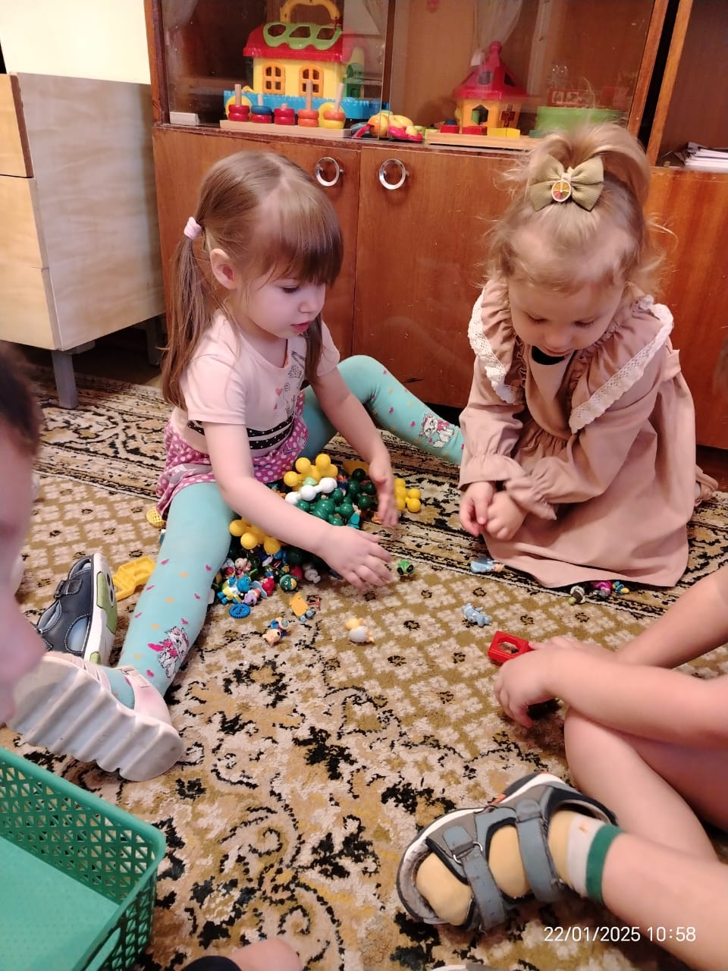 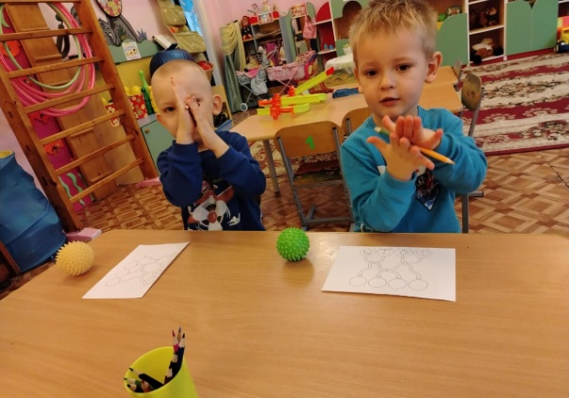

- Ладошки

- Прокатывание шариков

- Сортировка мелких предметов

- Разминание пластилина

- Нанизывание колец на стержень пирамидки

- Игры – шнуровки

- Вдавливание мелких предметов в пластилин

- Перелистывание страницы по одной

- Катание карандаша между ладонями.

**Упражнения для детей, у которых мелкая моторика находится на более высоком уровне:**

- Перебирая пальцами, дети вращают карандаш, гладкий брусок сначала всеми пальцами, а потом тремя, двумя. 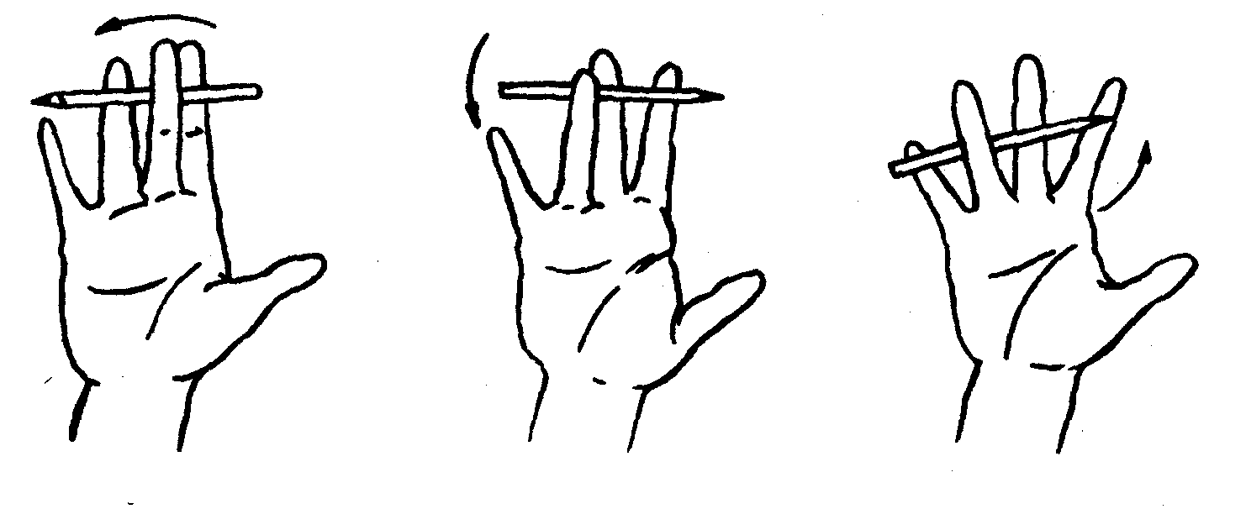

- Отвинчивание и завинчивание пробок.

- Рисование и штриховка карандашами.

- Для развития зрительно-пространственного восприятия и зрительно-моторных координаций хороши задания типа «дорисуй недостающие детали».

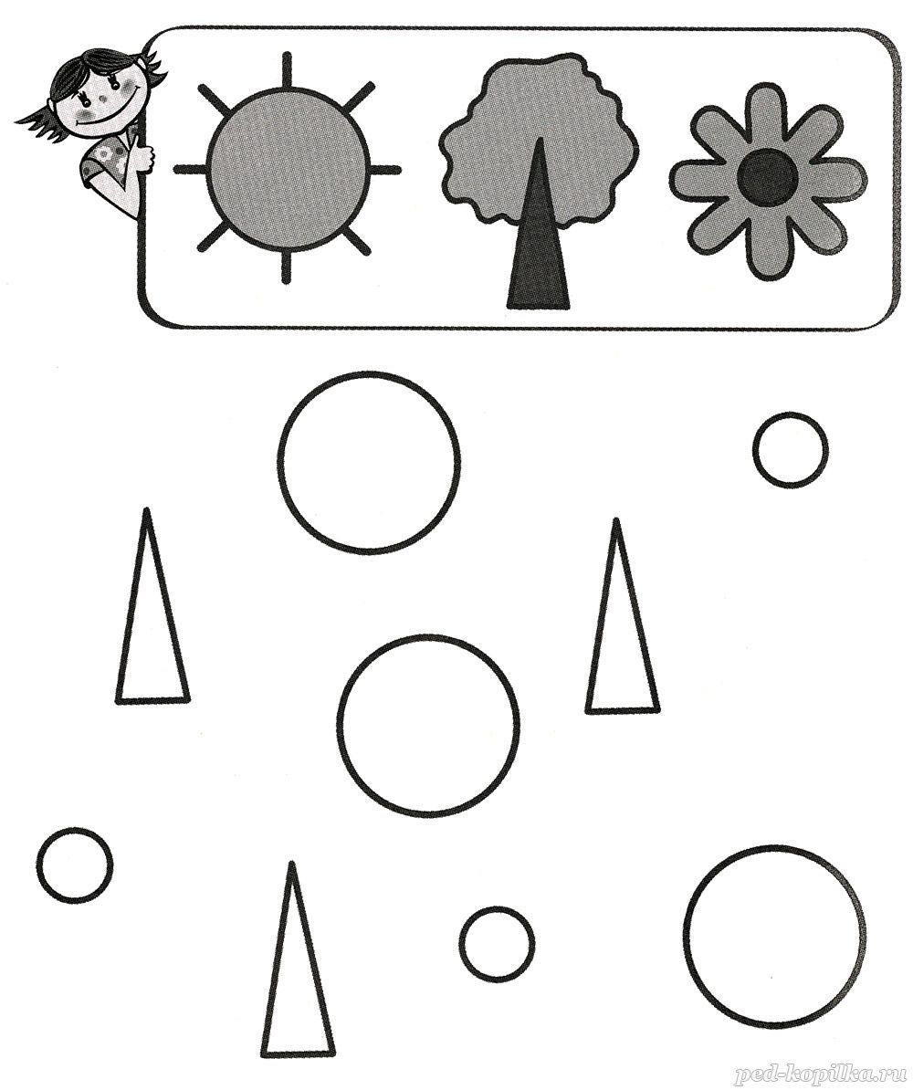 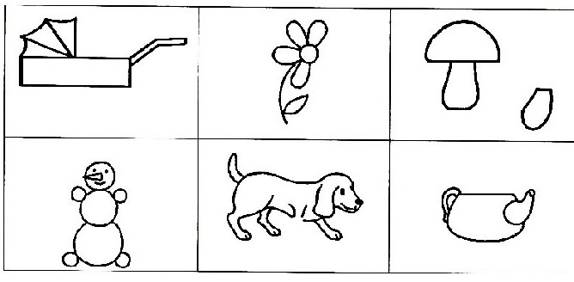 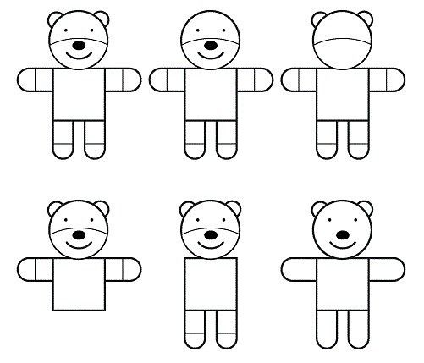

Так же в ходе физкультминуток на занятиях, в повседневной жизни предлагается детям как бы «Конструировать» из пальцев различные предметы и объекты. Они изображают зайцев, собак, кошек, деревья, людей, с которыми предлагается произвести какие-то действия.

Используя упражнения для развития моторики и речи, нужно принимать во внимание два принципа:

1. В движение должны быть вовлечены все пальцы, как изолированно, так и попарно, одновременно;
2. Действия руками должны быть разными: сжатие, растяжение, расслабление кистей.

**Практический материал.**

В МБОУ «Центр образования № 23» дошкольного отделения 2 воспитываются дети с ограниченными возможностями здоровья, имеющих тяжелое нарушение речи и нарушение опорно-двигательного аппарата. У многих из них отмечаются нарушения в развитии органов чувств, им сложно в полной мере овладеть сенсорной информацией, они неравномерно познают окружающий мир. Сенсорные нарушения, нарушения координации движений, мышечная слабость вызывают у детей трудн6ости с самостоятельным освоением окружающего мира. Для того, чтобы помочь получить детям с ОВЗ информацию об окружающем мире, приобрести познавательный опыт, можно использовать разные варианты дорожек и игровых упражнений.

**Тактильная дорожка: «Здоровье»**

Тактильная дорожка «Здоровье» - массажёр для ступней. Ребёнок проходит по дорожке и стимулирует нервные окончания, тем самым задействуя все органы. Одна из целей работы - создание условий для сохранения и укрепления здоровья воспитанников через тактильное восприятие. Дорожка также поможет улучшить эмоционально - психическое состояние детей.

**«Тактильные кочки».** С целью сохранения и укрепления здоровья воспитанников, обогащение тактильных ощущений в игровой форме, педагог предлагает ребёнку пройти или попрыгать по «кочкам» (кочки – это губки, поролон, шнурки и т.д.), не замочив ножки. Можно ввести в игру различных персонажей, например, попрыгаем по кочкам, как лягушата.

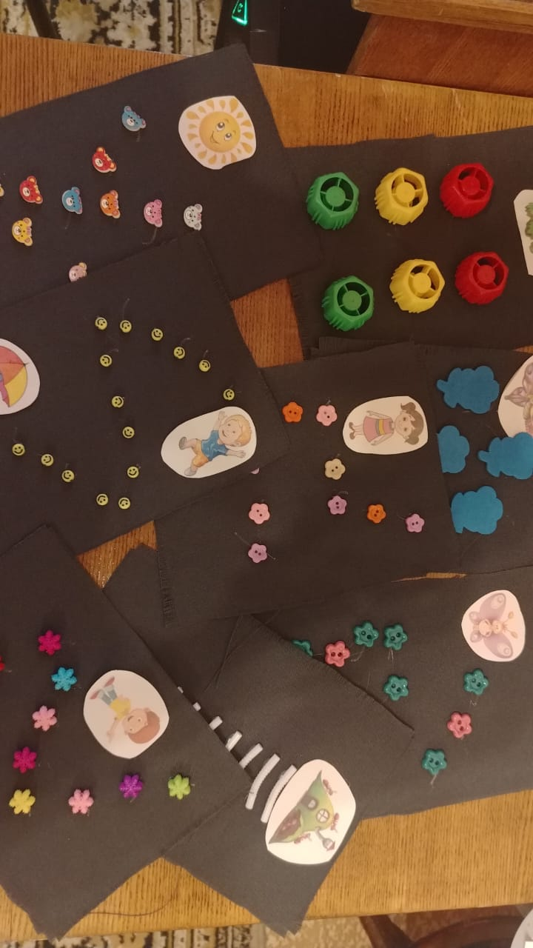

Мною изготовлены **тактильные дорожки для пальцев рук,** при помощи этого пособия решаются следующие задачи:

* формировать умение обследовать поверхность подушечками пальцев и всей ладонью;
* развивать мелкую мускулатуру рук и координацию движений;
* ориентировку на плоскости.

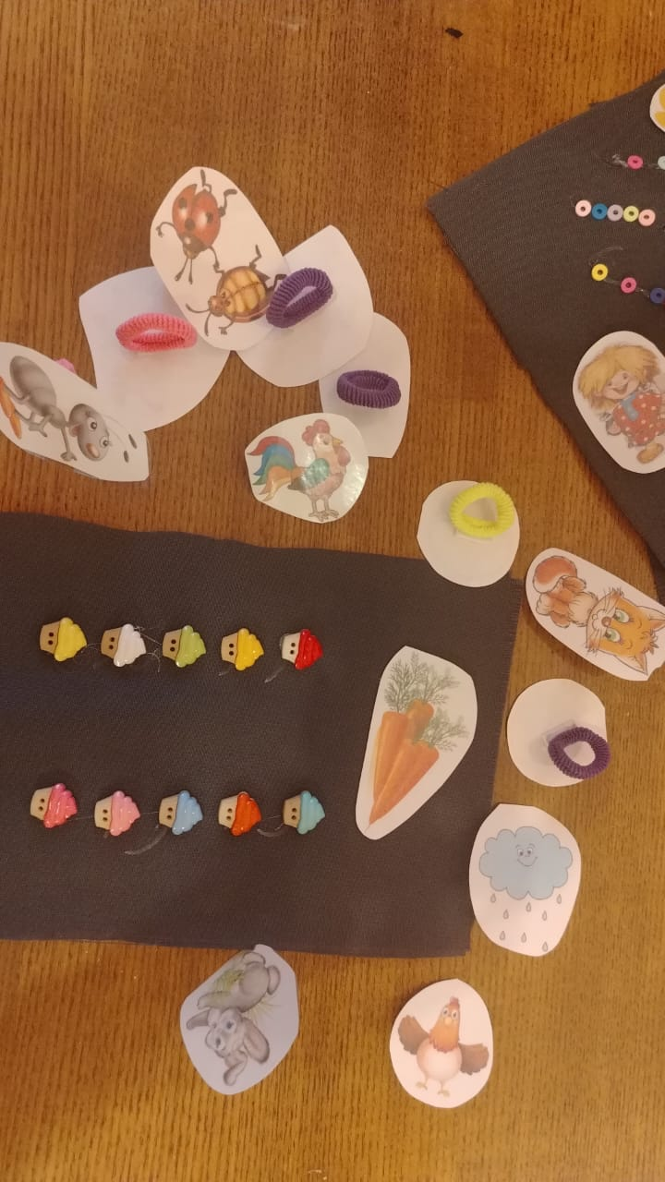

Это пособие развивает логическое мышление, фантазию, способствует развитию речи ребёнка. Оно представляет собой разные по цвету и фактуре дорожки, сделанные из разных ленточек. На каждой «дорожке» закреплены различные детали: гладкие, шершавые, мягкие, пушистые. Педагог предлагает ребенку обследовать 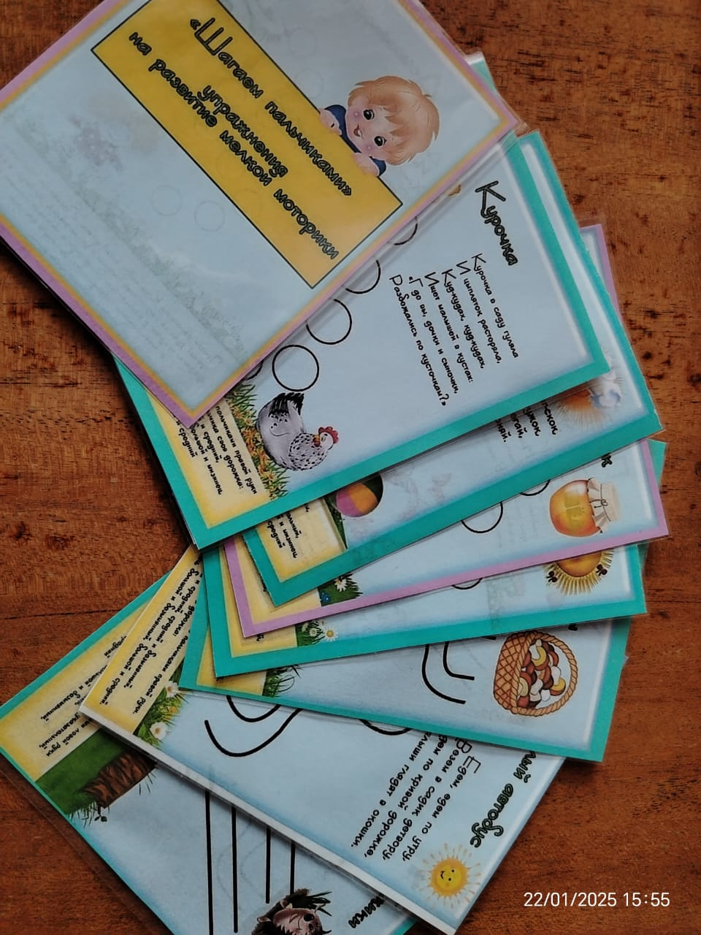поверхность подушечками пальцев. Общение происходит в игровой форме, например, «помоги машине проехать в гараж». Ребенок одевает (при помощи мягкой резиночки) на пальчики своего героя и проходит полосу препятствий. В ходе занятия дети могут меняться героями. Вместе с детьми педагог проговаривает стишки, которые на карточках. Стихи привлекают внимание детей и быстро запоминаются. В ходе «пальчиковой игры» дети, выполняя движения и проговаривая стишки, активизируют речь и моторику рук. Тем самым вырабатывается концентрация внимания и стимулируется развитие речи.

**Результат.**

Упражнения и пальчиковые игры, тактильные дорожки помогают нашим воспитанникам с ОВЗ:

- повышать познавательную активность;

- улучшать пластичность, ловкость и гибкость самих пальцев;

- усиливать концентрацию внимания;

- тренировать память;

- активизировать пассивную и активную речь.

